**Práctica 6. Creación de bases de Datos**

|  |  |
| --- | --- |
| **Nombre:** | **Roberto Jaime Rico Sandoval** |
| **Folio:** | **964NB09** |
| **Nombre del Pilares** | **PILARES Huipulco** |

**Objetivo: Demostrar mediante la creación de una base de datos el uso y la aplicación de**

**las funciones**

Ejercicio: Haz el Script para crear las siguientes tablas e introduce datos en ellas.

Tienda

Modelo Relacional

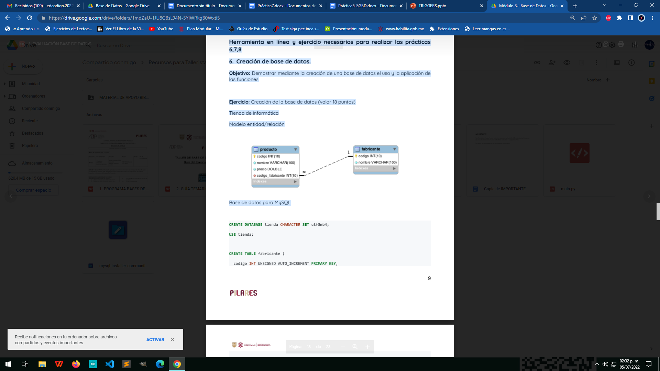

**Link a Script en formato .txt :** <https://drive.google.com/file/d/1vT03523rD1PAcV_J7KBn12cN52RLIYXw/view?usp=sharing>

**Link a Script en formato .sql :** <https://drive.google.com/file/d/1HUWpyiehEaqxqf5beShlhyGcyNOkF5fw/view?usp=sharing>

**Repositorio en imágenes:**

